Настройка маршрутизатора D-Link DVG-5112S

1. Подключить кабель от ШАНа в порт WAN маршрутизатора, компьютер в LAN.
2. С помощью браузера подключиться по адресу 192.168.8.254 (предварительно необходимо прописать на сетевой карте своего компьютера ip-адрес из этой же сети, например: 192.168.8.2 с маской подсети 255.255.255.0. В качестве шлюза указать 192.168.8.254)
Имя пользователя – admin, пароля нет
Нажать кнопку Login

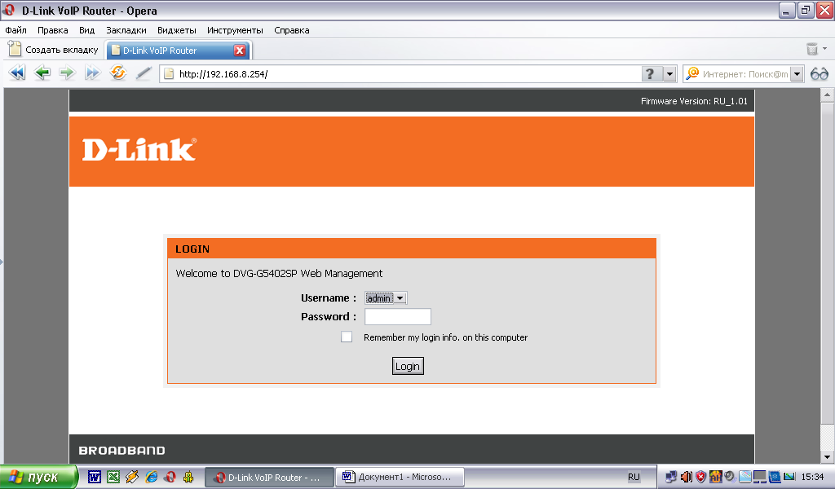

Так выглядит главное меню маршрутизатора:
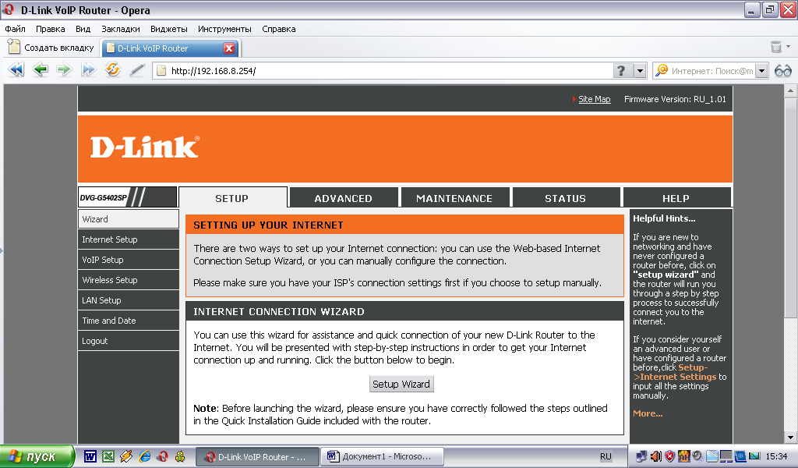

3. В окне слева выбрать Internet Setup.
3.1. Если порт LAN будет использоваться для Интернета выбрать опцию PPPoE Dual Access. В появившемся окне PPPoE Dual Access ввести абонентские логин и пароль с карточки с реквизитами, выбрать динамическую маршрутизацию Dynamic IP.
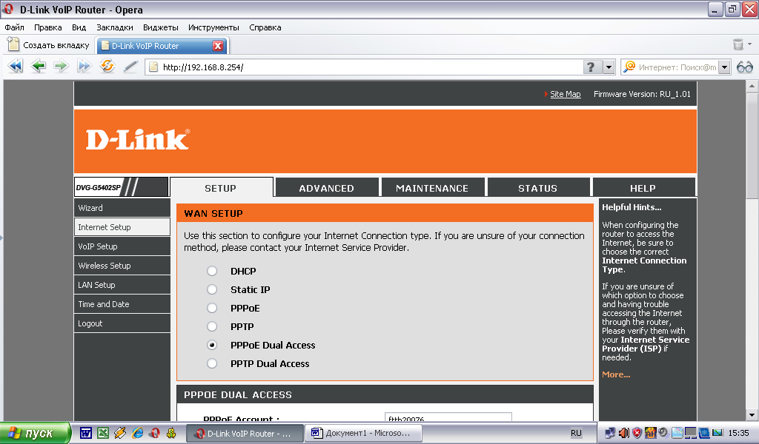
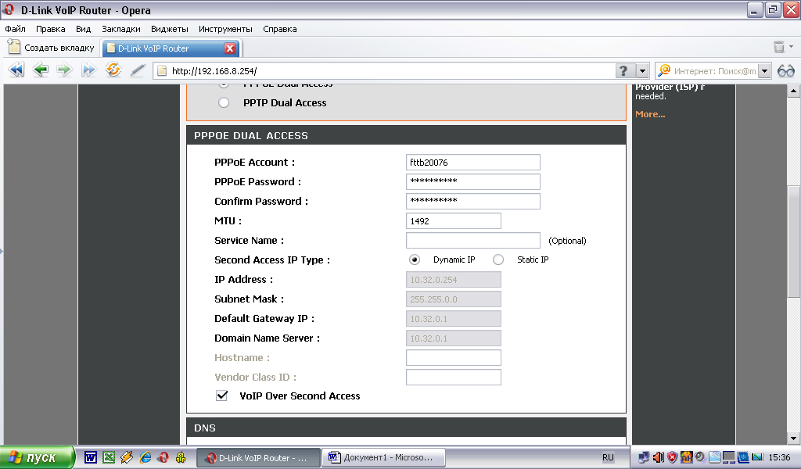

В окне VLAN поставить галочку Enable VLAN Tagging,
в строке LAN Traffic VLAN ID =0 для Интернета
в строке Voice – для VoIP VLAN ID=2601-2699 (1 VLAN на кольцо).
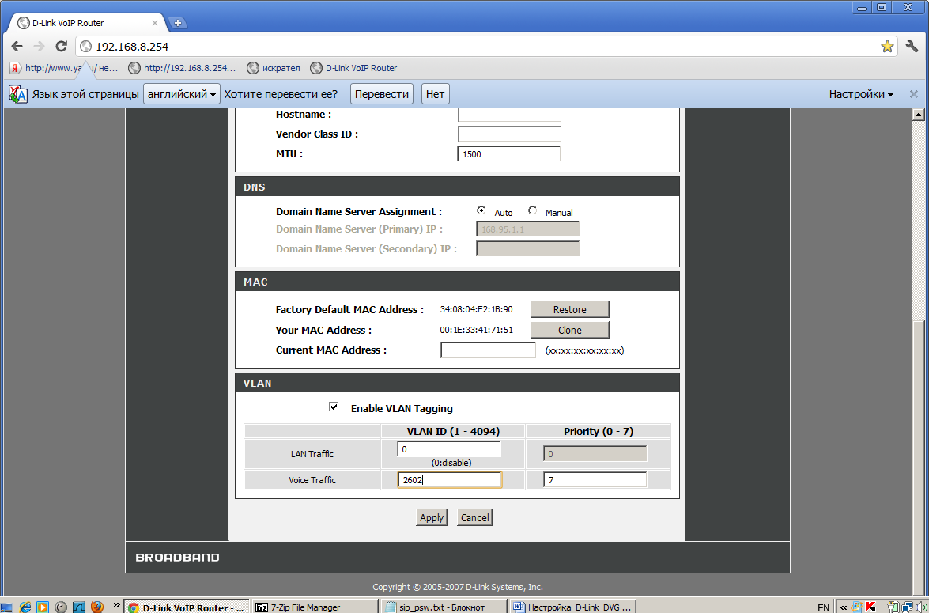
Нажать кнопку Apply

3.2. Если порт LAN будет использоваться для TV, выбрать опцию DHCP.
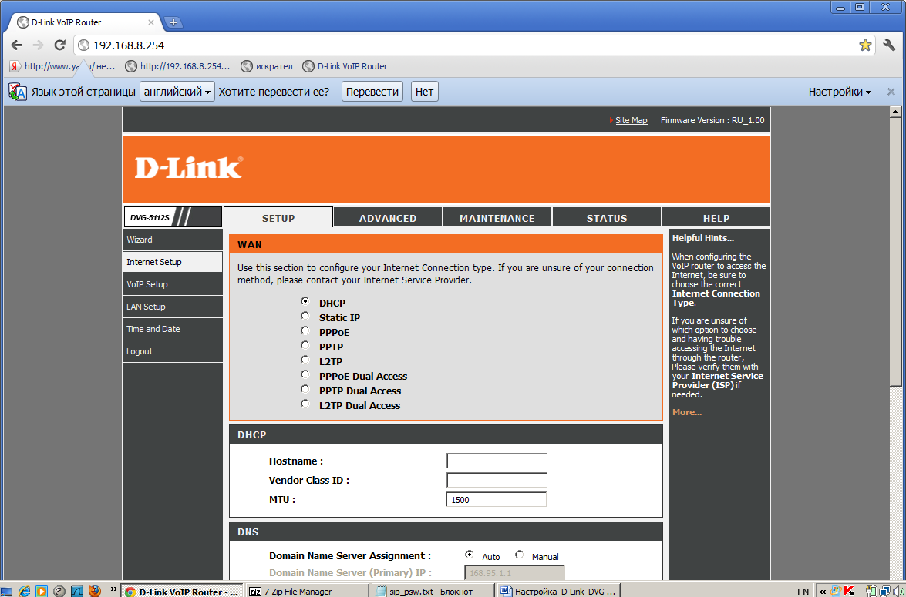

В окне VLAN поставить галочку Enable VLAN Tagging,
в строке LAN Traffic VLAN ID =1601-1699 для IPTV(1 VLAN на кольцо).
в строке Voice – для VoIP VLAN ID=2601-2699 (1 VLAN на кольцо).

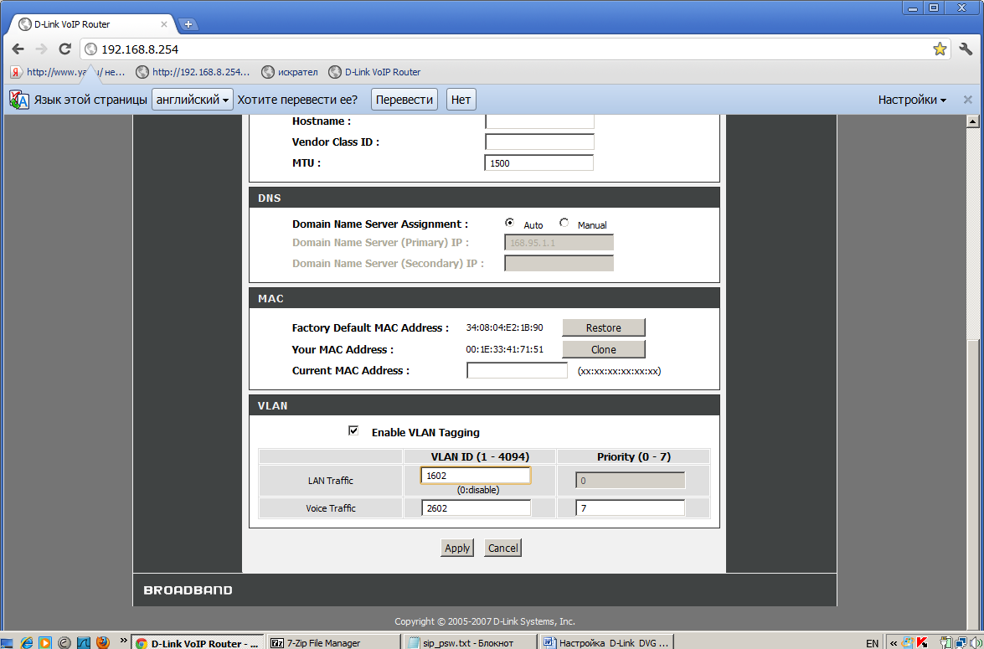

4. Для настройки IP-телефонии в окне слева выбрать VoIP Setup.
В верхнем окне поставить галочку на Enable Support of SIP Proxy Server / Soft Switch:
В окне PHONE 1 – FXS прописать абонентский номер телефона и пароль для телефонии.
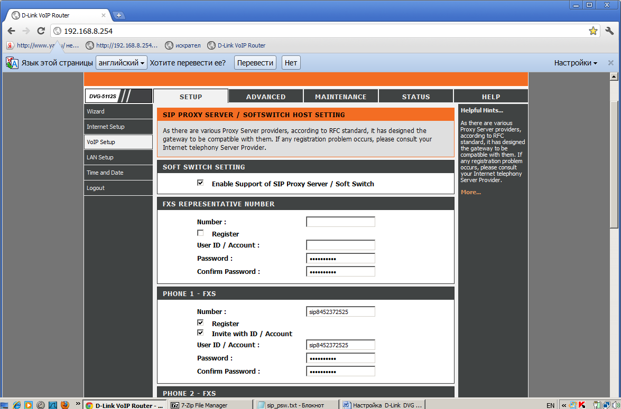

Указать Proxy Server IP / Domain 10.0.0.254:
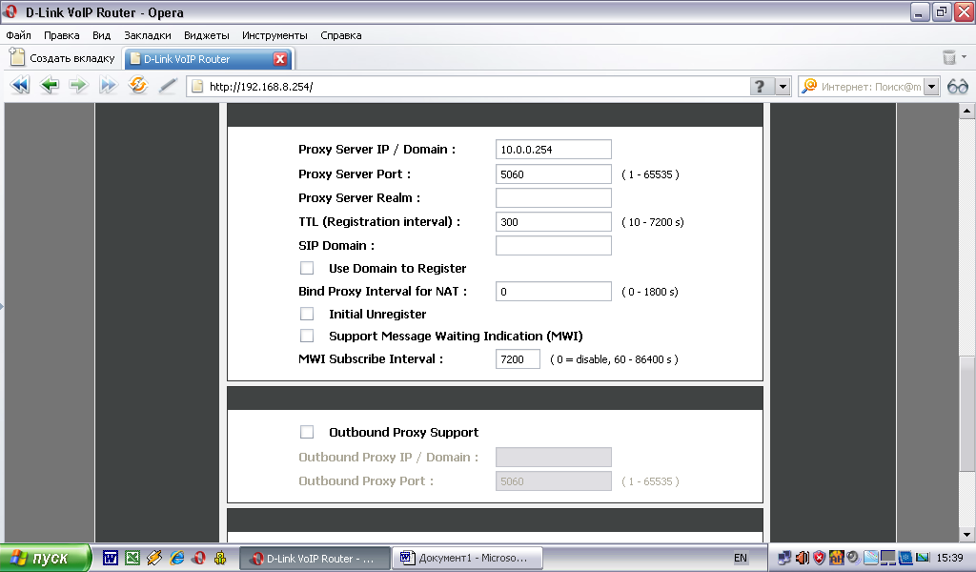

5. Перейти к закладке ADVANCED:
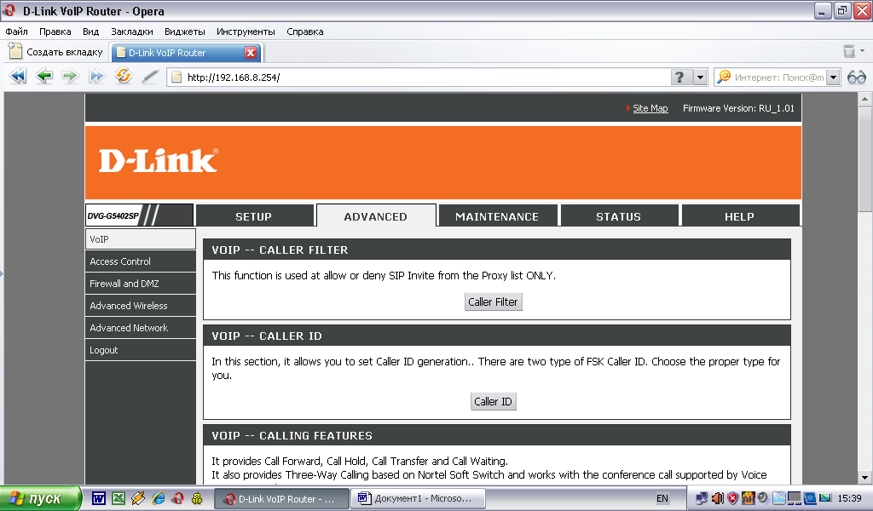

6. Выбрать в окне слева Advanced→VoIP→ CODEC. Выбрать
Preferred Codec Type – G.711 a-law 64kbps
Нажать кнопку Apply.

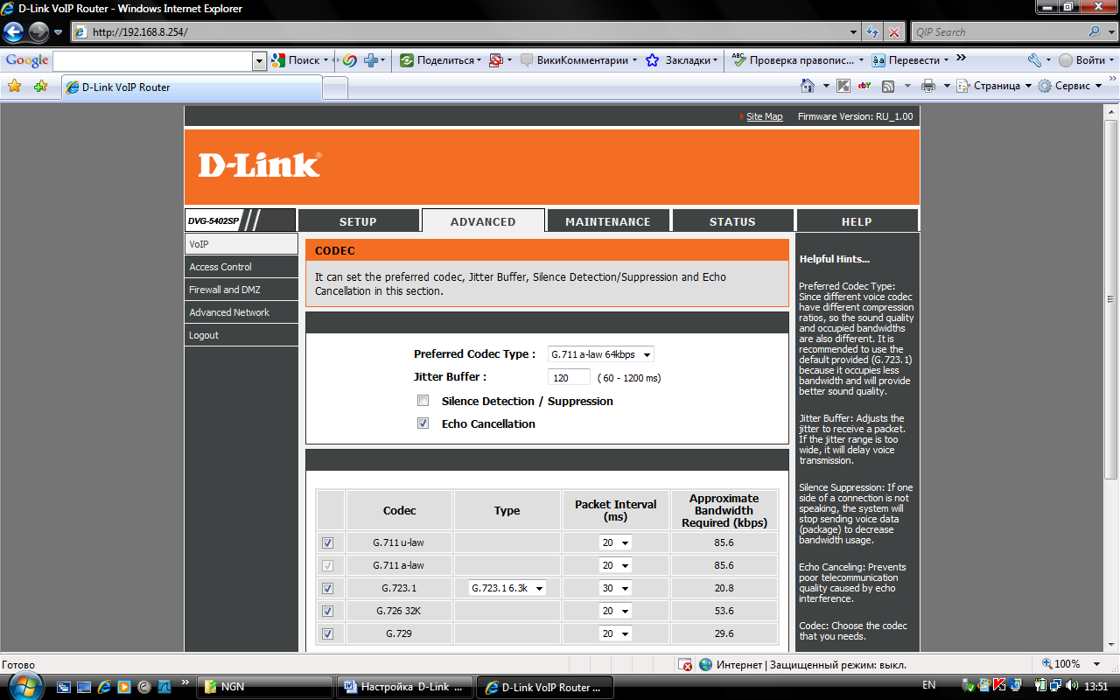

7. Выбрать в окне слева Advanced →VoIP → DIGIT MAP
Убрать √ для Enable Pound Key ' # ' Function (Необходимо для работы некоторых ДВО).
Нажать кнопку Apply.
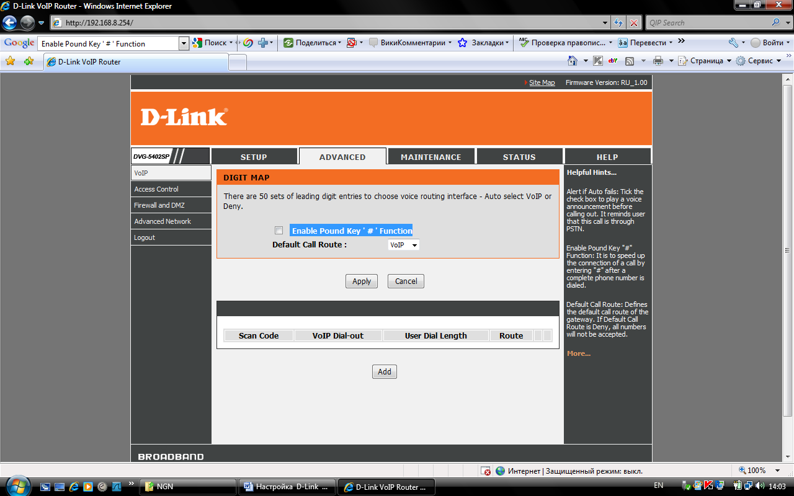
8. Выбрать в окне слева Advanced →VoIP→ FAX
Выбрать Т.38 FAX. Нажать кнопку Apply
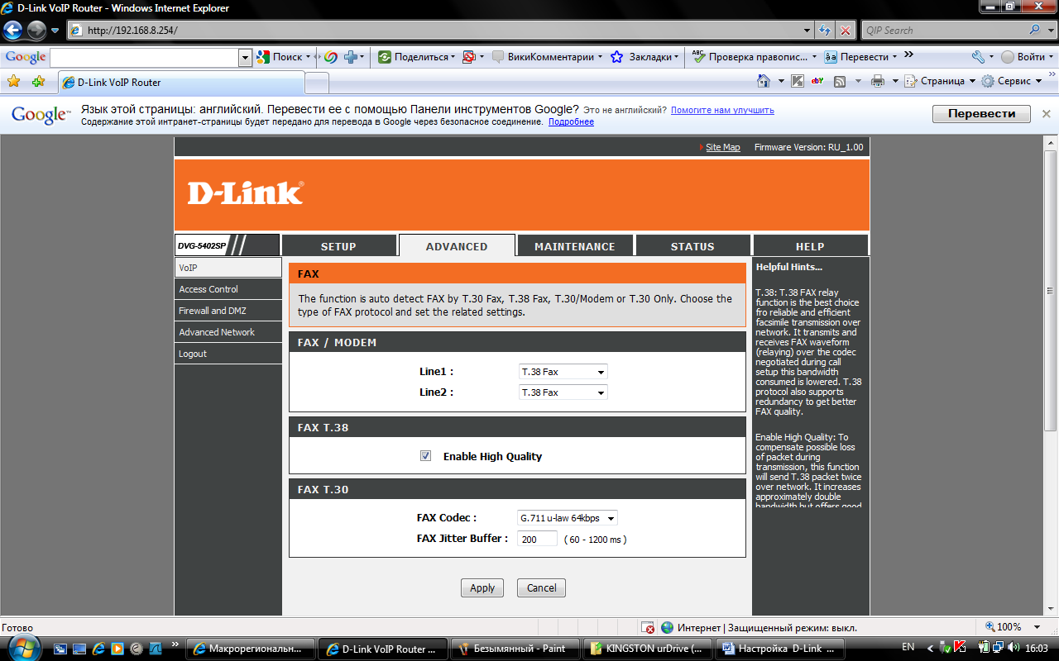

9. В закладке Maintenance можно дать ping, например, до ближайшего коммутатора. В окне слева выбрать Diagnostics, указать адрес и нажать кнопку test.

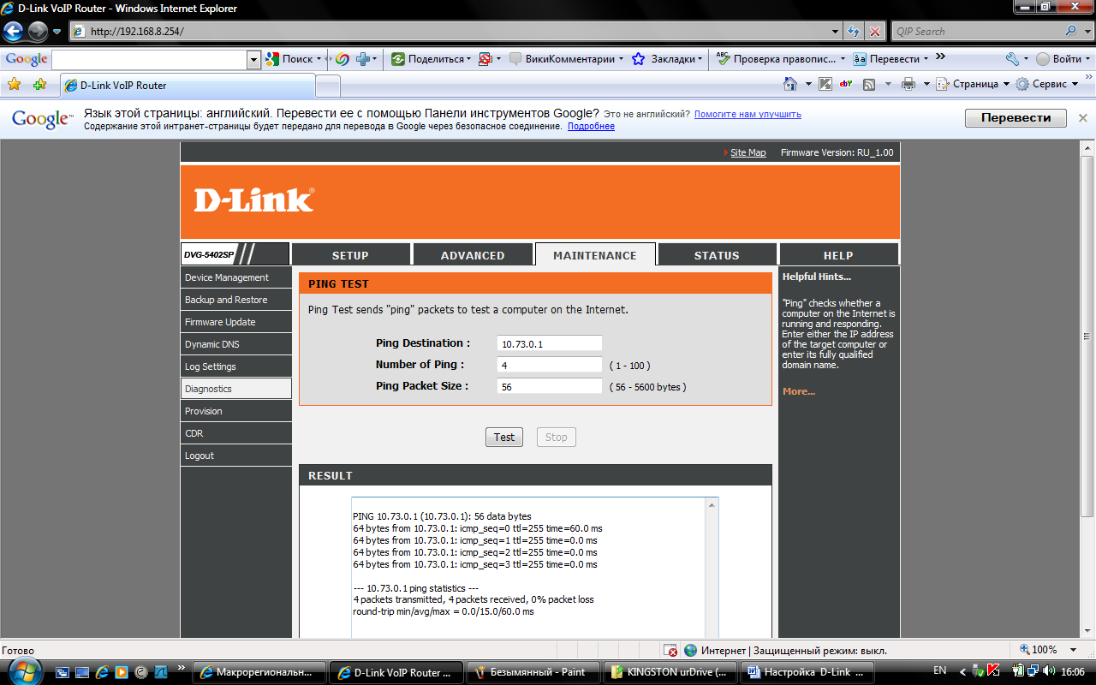

10. В закладке Status можно посмотреть состояние соединеия по телефонии и по Интернету.
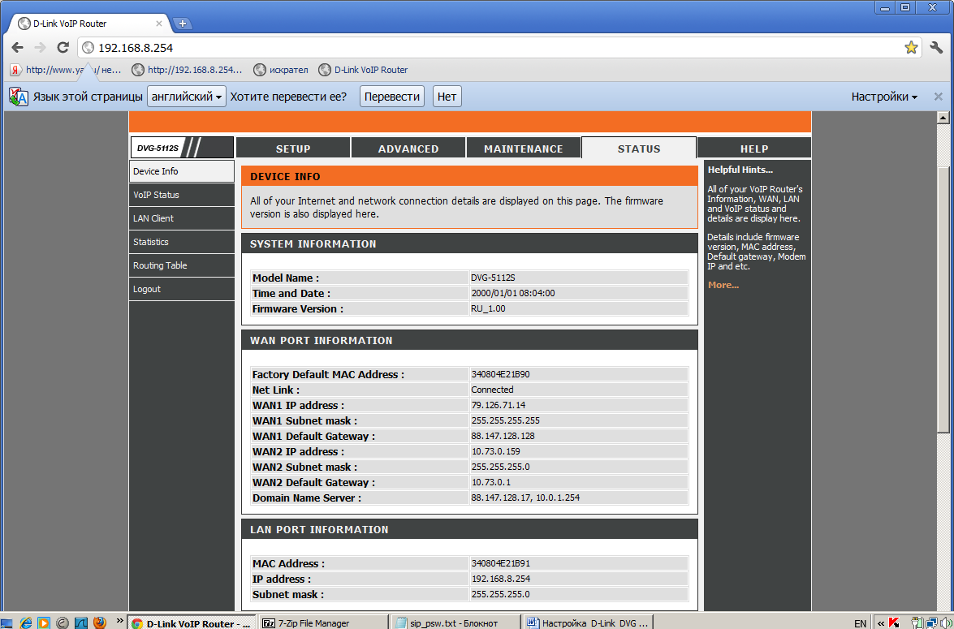

Динамический адрес 79.126.71.14 присвоен для Интернета, 10.73.0.1 для телефонии.

